上海大众联合发展有限公司2014校园招聘
企业介绍
上海大众联合发展有限公司成立于1994年，是上海大众汽车有限公司工会独资设立的有限责任公司，坐落于嘉定区安亭镇的"国际汽车城"，是一家为乘用车生产制造提供专业化服务的多元化集团型公司。
经过近20年的发展，公司注册资本达4.3亿元，员工总数近1.8万人，形成了生产制造、生产服务、一般服务三大产业板块。生产制造板块主要由各工业生产型企业组成，为主机厂提供集汽车零部件冲压、焊接、油漆、总装、预装、精加工于一体的制造工序和制造服务业务。生产服务板块由各生产服务型企业构成，为主机厂提供动能供应、物流运输、维修技术、贸易服务、废旧处理等辅助服务业务。由其他服务型企业组成的一般服务板块，为主机厂及旗下各企业提供工业园区开发、工程施工、物业出租及后勤服务，以及面向社会的整车销售、餐饮服务和汽车销售咨询等业务。此外，通过以技术中心、翼锐公司为核心的技术平台，整合技术力量，培育产品开发和规划能力，为整车厂和零部件供应商提供技术服务和咨询，成为公司可持续发展的动力。
大众联合始终贯彻"依托大众，服务大众"的企业战略，奉行"真诚服务"的核心价值观，在致力于服务上海大众同时，将"成为国内具有竞争能力的、为乘用车生产制造提供专业化服务的多元化公司"作为公司愿景，以提升管理能级、科技创新、转型发展为手段，努力打造核心竞争能力，实现自身发展。发展至今旗下共有全资企业19家，控股企业10家，投资参股企业16家，同时在安亭、南京、仪征、宁波四地建设了汽车零部件生产基地。展望未来，公司的区域布局战略将伴随着上海大众产能在新疆、长沙地区的拓展，日趋成熟。
加入大众联合，成就青春梦想！愿您能与公司共同成长！期待您的加入！

我们的宣讲会——
城市 | 宣讲学校 | 宣讲地点 | 宣讲日期
长沙 | 长沙理工大学(金盆岭校区) | 四号教学楼报告厅 | 2013-10-15 19:00-21:00
上海 | 同济大学（嘉定校区） | 待定 | 待定
上海 | 上海大学（延长校区） | 待定 | 待定
宁波 | 宁波大学 | 待定 | 待定
上海 | 上海工程技术大学（松江校区） | 待定 | 待定

我们需要——
工作地点：上海、南京、仪征、宁波、长沙
岗位 | 人数 | 专业需求
职能管理类岗位 | 28 | 工商管理、人力资源管理、行政管理、劳动与社会保障、企业管理、法学、经济学、管理科学与工程
生产运营类岗位 | 76 | 工业工程、物流工程、交通运输、热能与动力工程、暖通与设备管理、能源管理
研发规划类岗位 | 108 | 机械设计、车辆工程、电子电器
工艺技术类岗位 | 85 | 机械制造、自动化、汽车服务工程、材料焊接、工业设计等工科相关专业
质量安全类岗位 | 15 | 质量管理、工业工程、汽车制造等相关专业、安全工程、环境工程、消防工程
市场采购类岗位 | 13 | 市场营销、广告策划、国际商务、工商管理、供应链管理
财务管理类岗位 | 5 | 财务管理、会计学
一般服务类岗位 | 17 | 计算机应用技术、网络管理、信息管理与信息系统、建筑规划、工程管理、园林物业管理、项目管理
*以上招聘岗位及人数含总部及参与校招的下属企业所有人员需求，需服从企业和岗位内部调剂，岗位详情请见http://campus.51job.com/shanghailh及企业招聘宣传单页。

您将获得——
完善的培养体系及清晰的发展路径
公司建立了完善的培养体系，建立了企业大学，针对应届大学生实施"一对一"人才培养计划，根据新员工岗位及个性特点，指定带教老师；充分利用上汽集团、上海大众、内部讲师、外部培训机构等各种培训资源，通过封闭式入职培训、一线基层体验、在岗学习、轮岗培养、项目锻炼、总部和企业间交互式培养、企业内部跨地区锻炼等多种方式，促进新员工快速适应和成长；公司为员工设立了"技术和管理"双通道的职业路径，员工可根据实际情况，选择适合自身晋升和发展的方向，获得素质能力的提升和自我价值的实现。

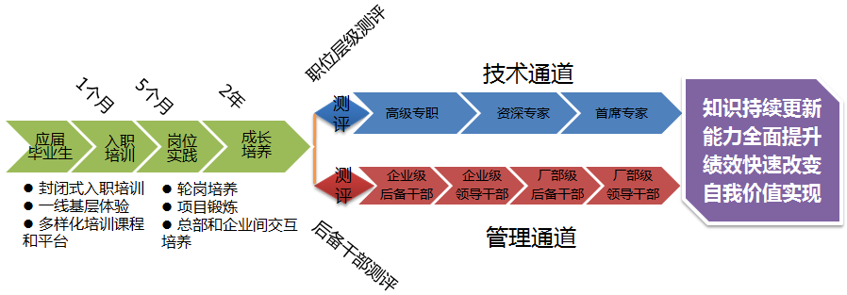

具有发展性的薪酬体系和丰富多样的福利体系
薪金类(视各企业制度而定)：基本工资、绩效奖、季度/年中/年终奖、节日费和其他各种奖金发放等，以及适时的普调和晋级
保险类：法定的社会保险，住房公积金、补充公积金，商业医疗保险
生活类(视各企业制度而定)：免费上下班班车或等价油贴、免费工作午餐、外地大学生享受租房补贴或安排住宿、国家标准带薪年休假和企业福利年休假、EAP员工帮助服务等
其他各类福利(视各企业制度而定)：通讯费、节日福利、生日福利、夏季/冬季防护用品、女员工福利、工作服、免费常规体检、办理落户和居住证积分等
购车优惠：购买上海大众、斯柯达旗下产品车享受8.5-9折优惠价格
业余生活：上海大众及公司党团工会、部门组织的各类竞赛、拓展和团队建设等员工活动

欢迎加入并实现我们共同的事业梦想
公司地址：上海市嘉定区安亭镇洛浦路17号
官方网址：www.shanghailh.com
联系电话：021-59576230

梦想通道
1、网上投递（优先）：http://campus.51job.com/shanghailh
扫描二维码可直接进入公司招聘页面
2、宣讲会、招聘会现场投递
3、发送简历至hr@pu.csvw.com

应聘流程
简历筛选：对各项基本条件做筛选，通过者进入下一轮
初试：由人力资源部门组织实施
复试：由用人部门对候选人专业技能情况进行考察
实习（视各企业需求而定）：安排至相应的岗位进行短期实习
签约：实习通过，人力资源部门与候选人商讨签约和录用事宜
体检、入职：进行常规入职体检，待获得毕业证书和学位证书后，办理入职手续

